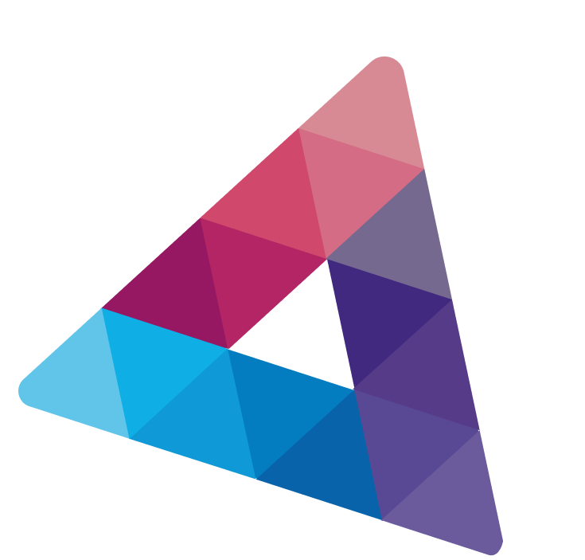
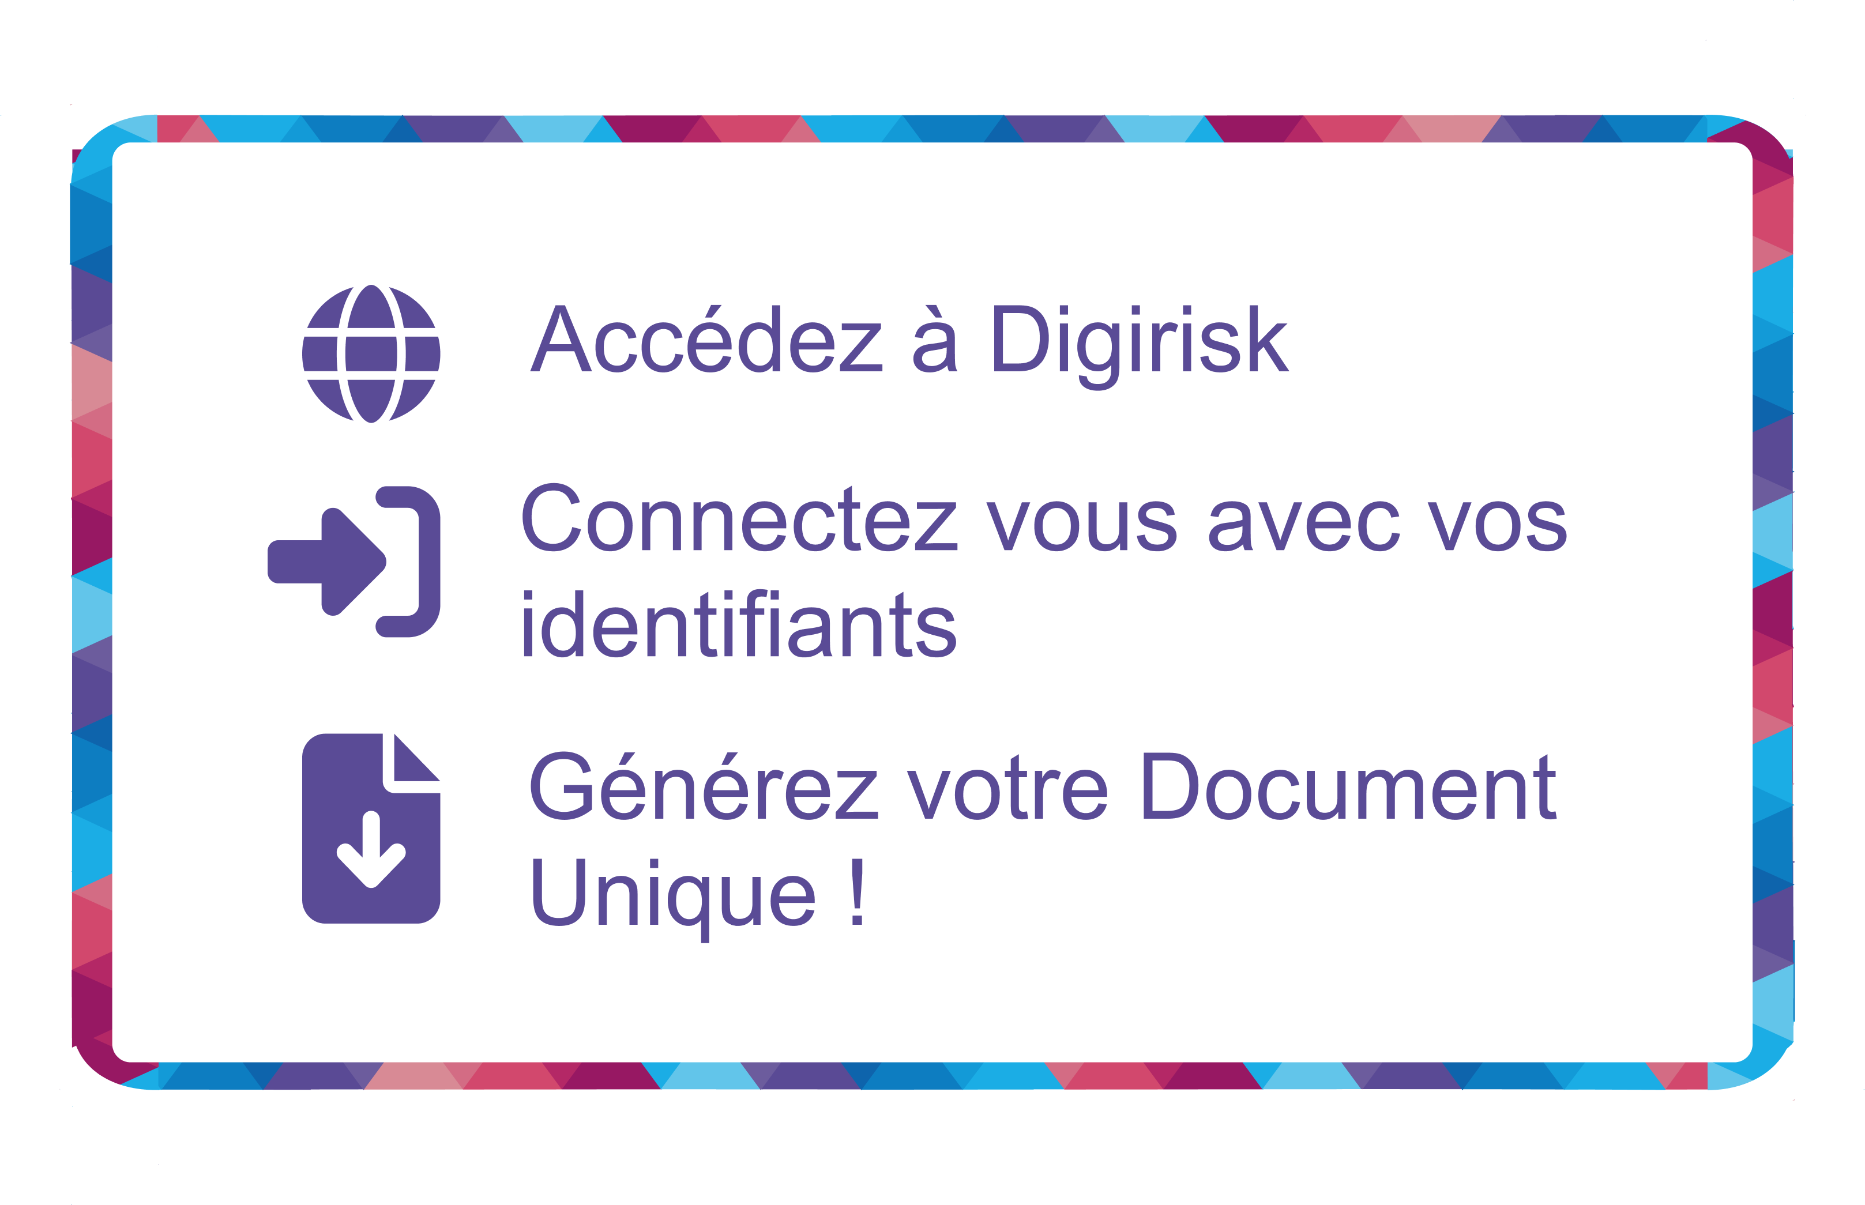
Bienvenue sur DigiRisk
Chez Evarisk, nous avons développé une solution logicielle spécialement conçue pour vous, les professionnels soucieux de la gestion des risques au sein de votre entreprise.
Notre plateforme vous offre un outil intuitif et complet pour identifier, évaluer et contrôler efficacement les risques professionnels, tout en vous guidant dans la création et la mise à jour de votre Document Unique.
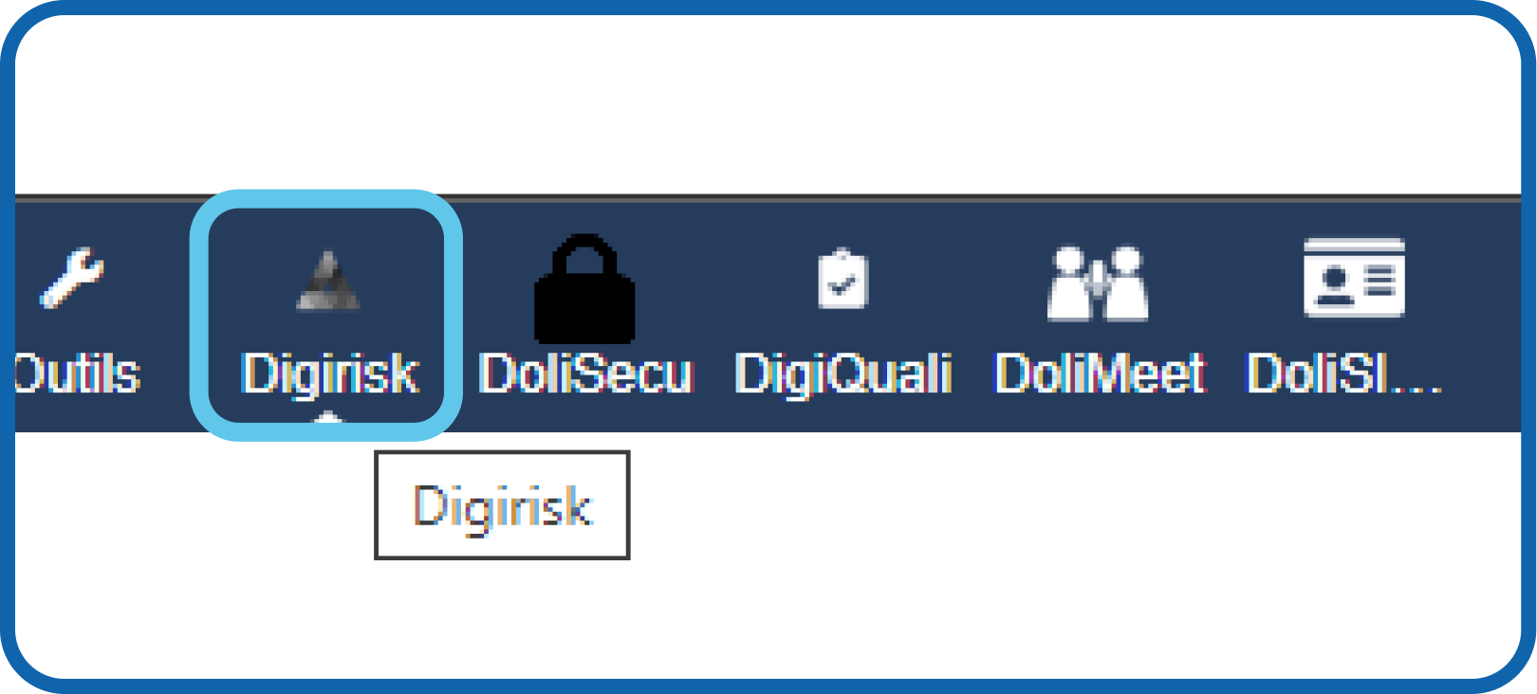
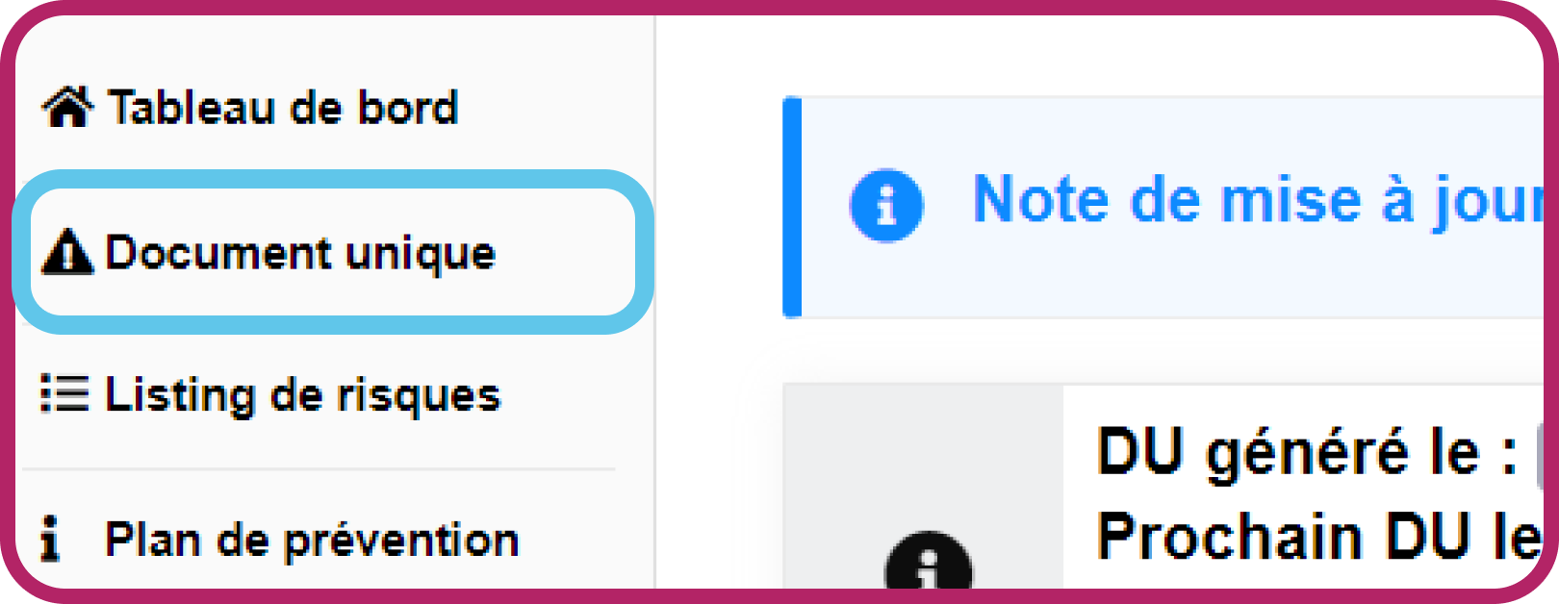
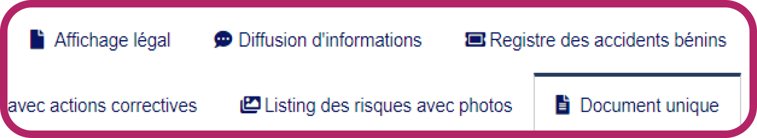
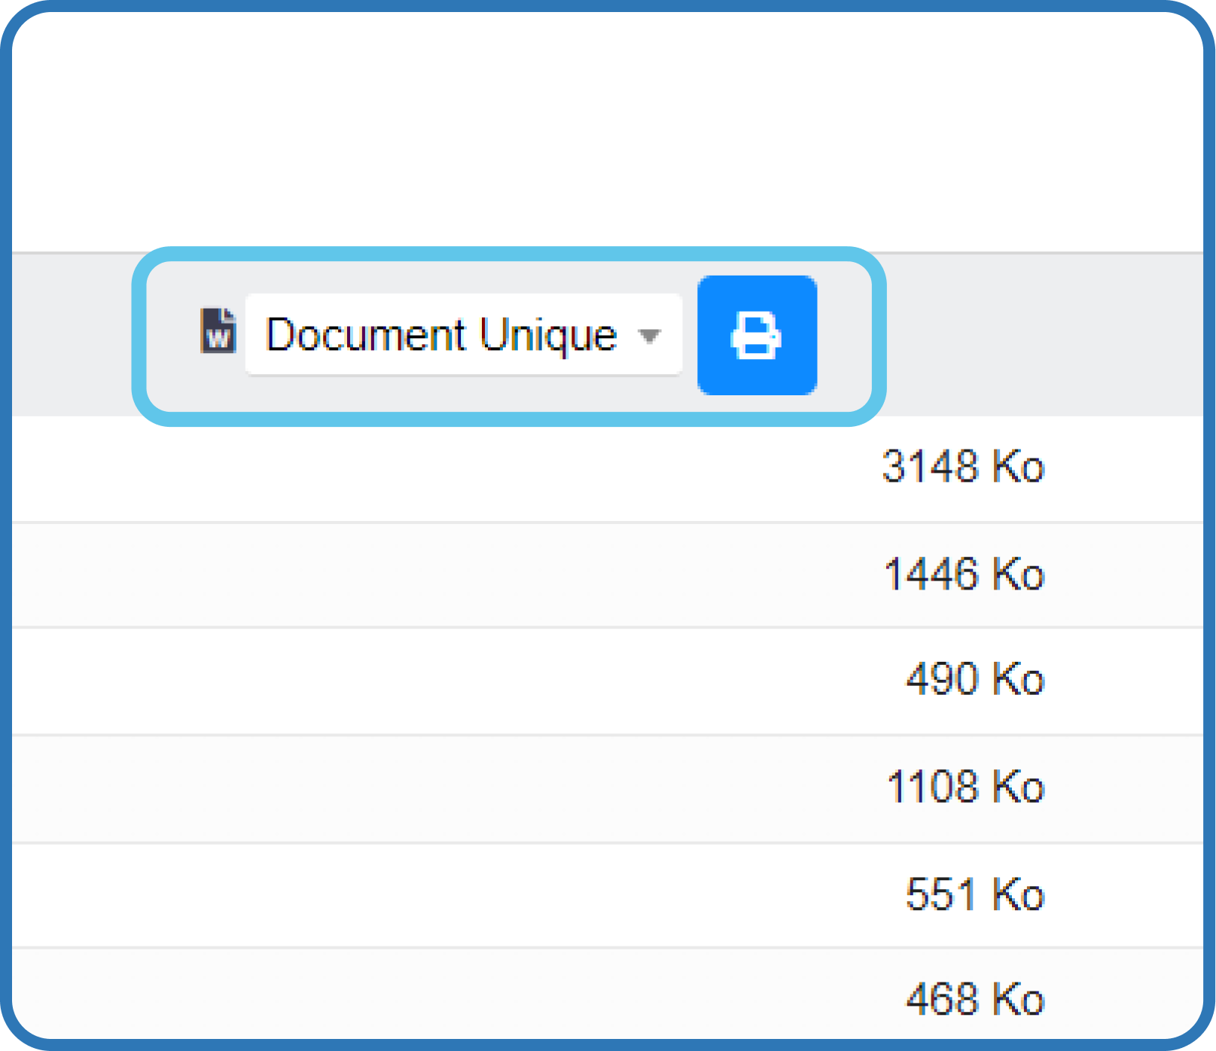
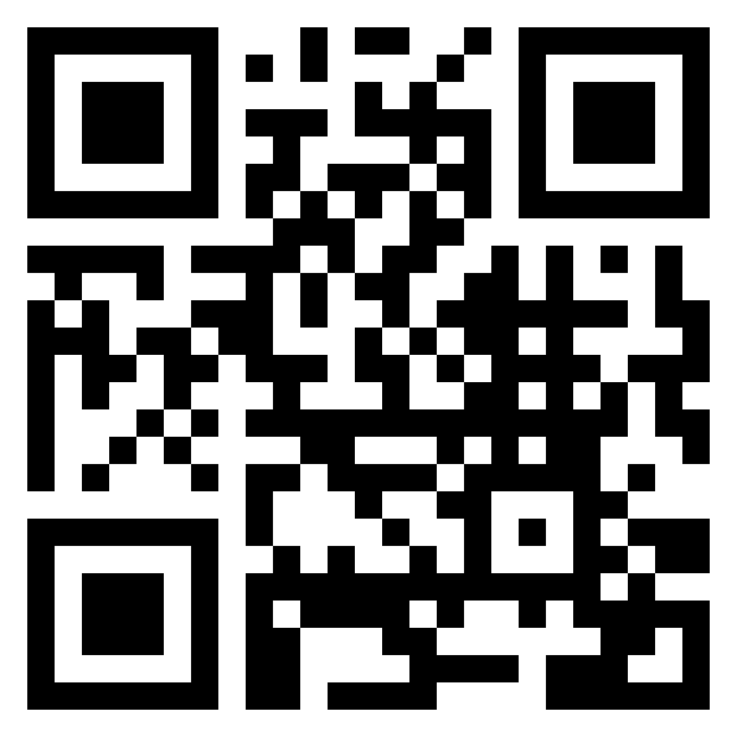
Utilisation de DigiRisk
Où trouver mon DU ?
En bas de la page dédiée, vous trouverez des options pour télécharger votre document au format ODT ou PDF. Vous avez également la possibilité de régénérer le document en cliquant sur le bouton bleu.
1/ Accéder à Digirisk
Une fois connecté, allez dans
le menu principal
2/ Localiser le Document Unique
Sélectionnez l'option Document Unique puis cliquez sur Document Unique ou sur Affichage légal dans le sous-menu.
3/ Téléchargement
Ces étapes garantissent que vous ayez toujours accès à la version la plus récente de votre Document Unique, essentiel pour le suivi et la gestion des risques au sein de votre entreprise.

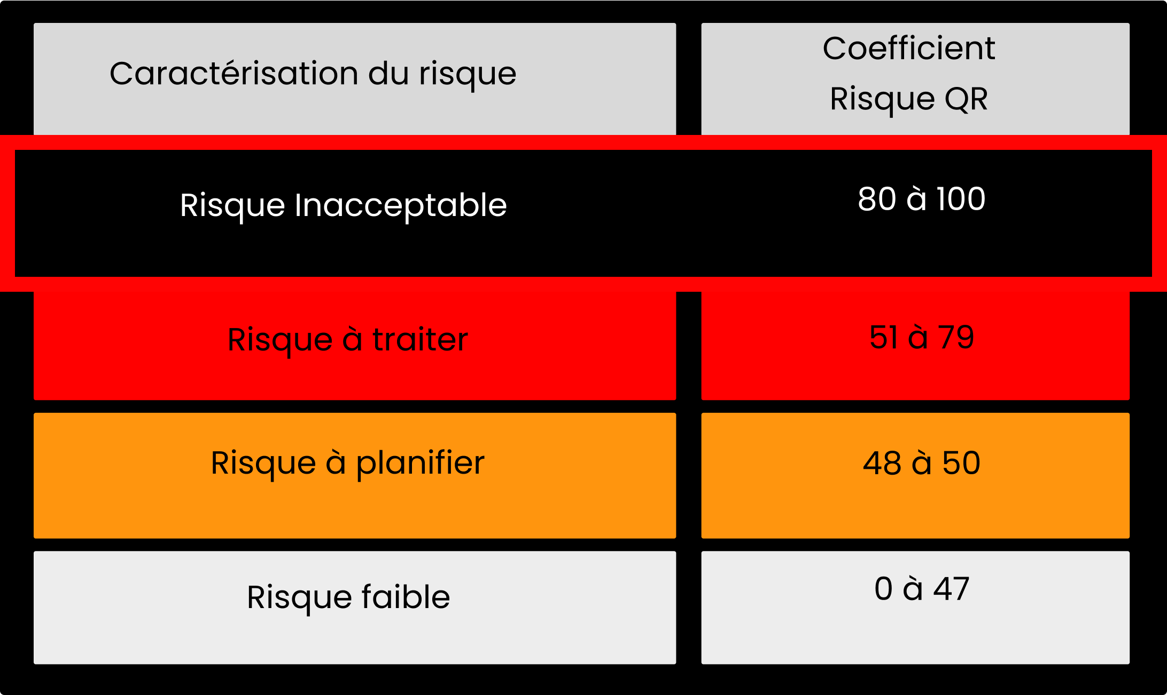
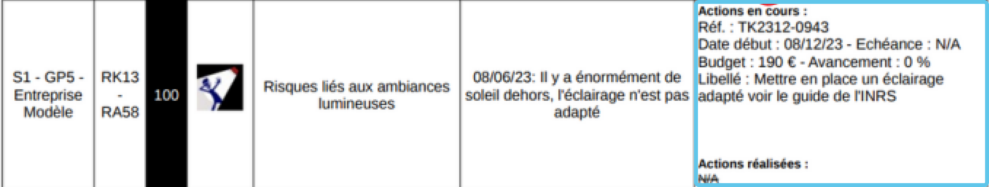

Utilisation de DigiRisk
Comment interpréter les résultats de mon DU ? Après avoir consulté votre Document Unique, l'étape suivante consiste à évaluer et prioriser les actions à entreprendre :
1/ Analyse des risques
2/ Priorité aux risques noirs
Les risques marqués en noir représentent une urgence et nécessitent une attention immédiate. Ce sont ceux sur lesquels vous devez agir en priorité.
3/ Plan d’Action
Pour chaque risque identifié, consultez la colonne “actions en cours” pour déterminer les mesures déjà prises ou à prendre. Cela vous aidera à planifier efficacement les interventions nécessaires pour réduire ou éliminer le risque.
Commencez par examiner le listing des risques identifiés. Chaque risque est classé par couleur, indiquant son niveau de priorité.
Il est important de rappeler que le Document Unique doit être mis à jour au moins une fois par an et après chaque accident du travail.





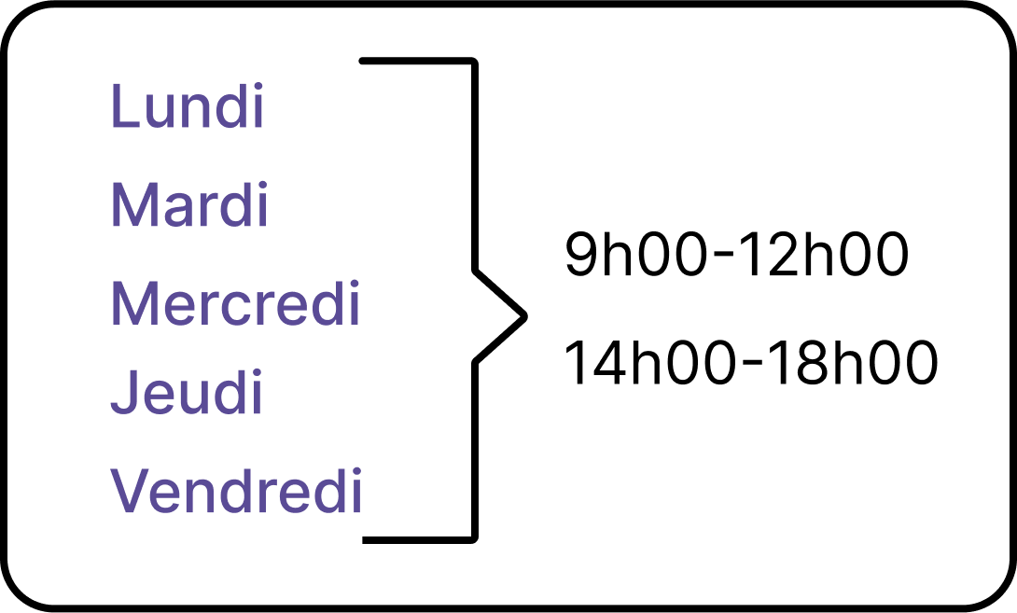
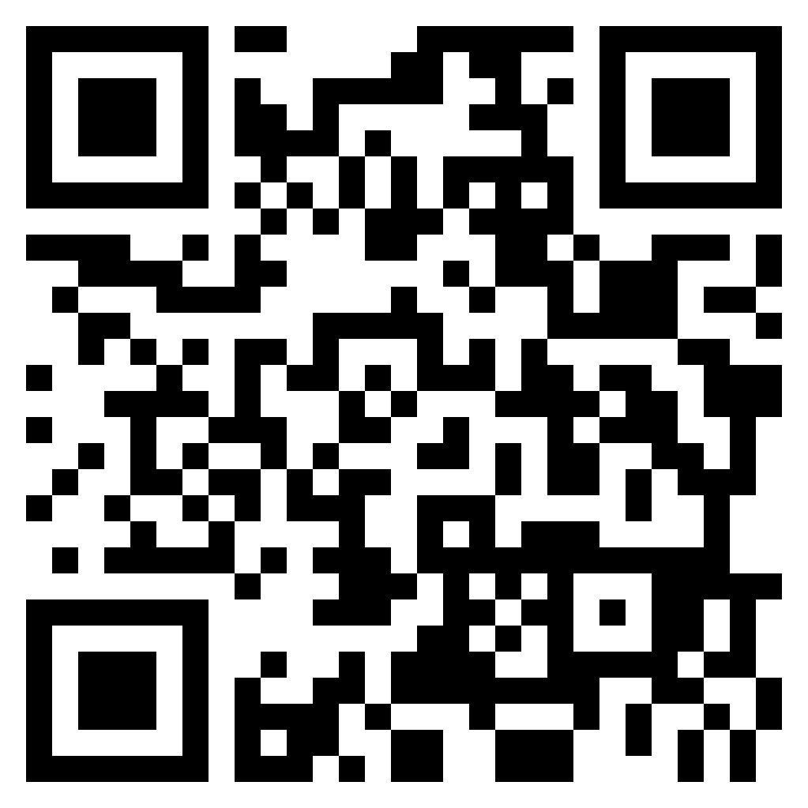
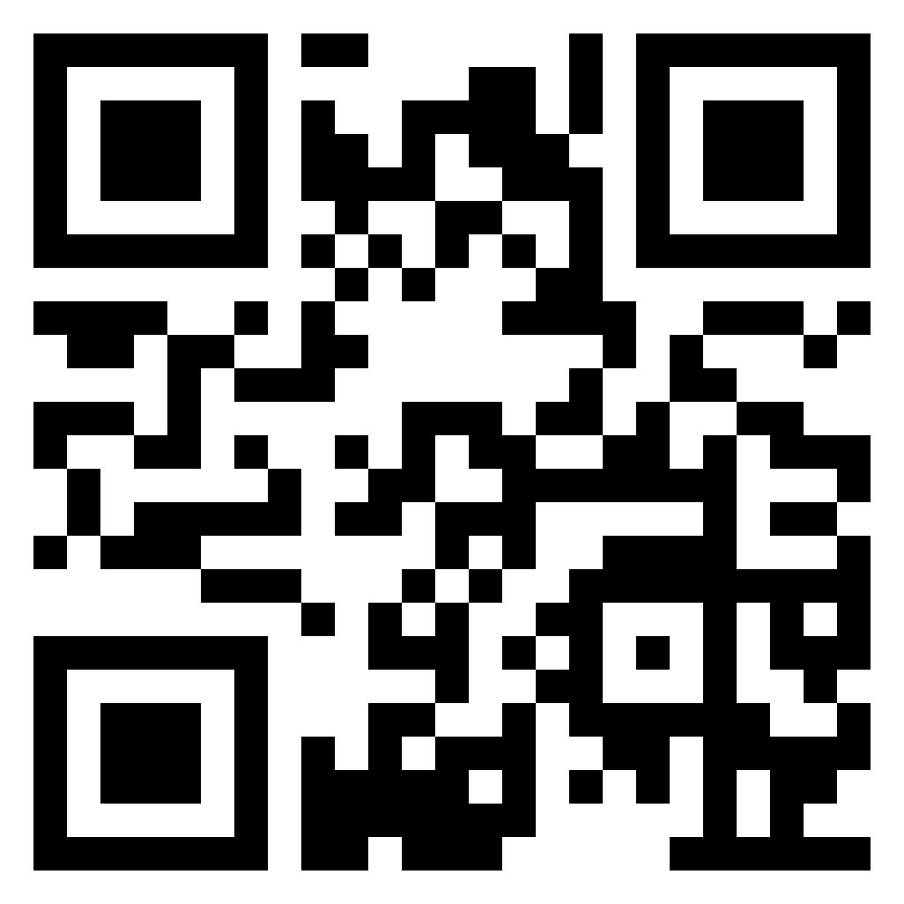
Formation et support DigiRisk
Pour vous aider à tirer le meilleur parti de DigiRisk, nous vous proposons des ressources de formation variées :
Vos interlocuteurs chez Evarisk
Pour toute question ou assistance, nos équipes sont à votre disposition :
Tutoriels YouTube : Découvrez nos tutoriels,où vous trouverez des vidéos pratiques pour vous guider pas à pas dans l'utilisation de DigiRisk, dans les mises à jour des évaluations des risques...
Evarisk Academy : Pour ceux qui souhaitent approfondir leurs connaissances, notre plateforme evarisk.academy offre des cours détaillés sur divers sujets, tels que la différence entre risques et dangers, la formation au Document Unique, et bien plus.
C'est l'endroit idéal pour renforcer vos compétences et celles de votre équipe !
Questions sur le Document Unique/DigiRisk :
Développement Marketing
Elisa Gest
elisa.gest@evarisk.com
Co-fondateur
Laurent Magnin
laurent.magnin@evarisk.com
Questions administratives :
Questions techniques :
gestion@evarisk.com
technique@evarisk.com

